|  |  |  |  |
| --- | --- | --- | --- |
| **Elaboración:** | **Revisión Técnica/Científica:** | **Revisión Calidad:** | **Aprobación:** |
|  |  |  |  |
|  |  |  |  |
| **PATRICIA LÓPEZ BRAVO** | **DANIA GRANDA ORTEGA** | **CRISTIAN JIMÉNEZ QUINTERO** | **MAURICIO ENRÍQUEZ VELÁSQUEZ** |
| Coordinadora de Servicios Asistenciales | Jefe de Gestión de Calidad | Profesional de Calidad y Riesgos | Director ejecutivo |

**1. OBJETIVO:** Implementar la Clasificación de Robson como herramienta de gestión clínica orientada a la calidad, seguridad y eficiencia en la atención obstétrica en el Hospital San José de Túquerres.

**2. ALCANCE:** Aplica a los servicios de ginecobstetricia, hospitalización obstétrica, sala de partos y urgencias del Hospital San José de Túquerres.

**3. RESPONSABLE**: El ginecoobstetra es el responsable de la implementación de esta guía. El médico general y el personal asistencial involucrado en la atención obstétrica apoyan su aplicación conforme a sus funciones asignadas.

**4. RIESGOS Y COMPLICACIONES:**

|  |  |
| --- | --- |
| **RIESGO** | **COMPLICACIONES** |
| * Probabilidad de clasificación errónea de la gestante, que puede llevar a decisiones clínicas no fundamentadas o manejo inadecuado. * Riesgo de subregistro o registro inconsistente de la información obstétrica, comprometiendo la calidad del dato clínico y el análisis posterior. * Omisión de factores de riesgo obstétrico relevantes, por uso mecánico o sin juicio clínico de la herramienta. * Aumento de la probabilidad de eventos adversos evitables, como cesáreas innecesarias o retraso en intervenciones oportunas. * Distorsión de indicadores institucionales de calidad y seguridad, que impactan la toma de decisiones clínicas y gerenciales. * Debilitamiento del análisis en salud pública, si no se garantiza la fidelidad de los datos aplicados con Robson. | * Preeclampsia o eclampsia severa no anticipada, asociada a condiciones maternas subyacentes. * Desprendimiento prematuro de placenta o rotura uterina, en gestantes con antecedentes obstétricos complejos. * Hemorragia posparto por atonía uterina u otras condiciones individuales. * Complicaciones neonatales no relacionadas con el tipo de parto, como asfixia perinatal o prematuridad extrema. |

**5. DEFINICIONES**

* **Clasificación de Robson:** Herramienta estandarizada de uso clínico que permite clasificar a las mujeres embarazadas en 10 grupos mutuamente excluyentes y colectivamente exhaustivos, con base en cinco criterios obstétricos: paridad, edad gestacional, inicio del trabajo de parto, número de fetos y presentación fetal. Su propósito es analizar y monitorear de forma objetiva las tasas de cesárea y la calidad de la atención obstétrica (Fuente: OMS, 2015).
* **Cesárea primaria:** Primera cesárea realizada a una mujer, independientemente del resultado obstétrico. Es un indicador crítico para evaluar tendencias y prácticas institucionales.
* **Parto espontáneo:** Proceso de nacimiento que se inicia y progresa de manera fisiológica, sin intervención médica para inducir o acelerar el trabajo de parto.
* **Parto inducido:** Inicio artificial del trabajo de parto mediante intervención médica (farmacológica o mecánica), con el fin de provocar el nacimiento antes de su inicio espontáneo.
* **Cesárea electiva:** Cesárea programada antes del inicio del trabajo de parto, por indicación médica o solicitud materna, sin que exista urgencia clínica.
* **Grupo 5 (Robson):** Conjunto de mujeres con antecedente de cesárea, embarazo único, a término, en presentación cefálica. Es el grupo que más contribuye a las tasas institucionales de cesárea y suele ser objeto de análisis específico.
* **Indicadores de la Clasificación de Robson:** Medidas utilizadas para interpretar la aplicación del sistema: distribución por grupo, tasa de cesárea por grupo, contribución relativa de cada grupo y contribución absoluta al total de cesáreas.

**6. DESCRIPCION DE ACTIVIDADES**

Cada mujer ingresada para el parto en el Hospital San José de Túquerres, se puede clasificar en uno de los 10 grupos, que son mutuamente excluyentes y totalmente inclusivos, esto conlleva a que ninguna mujer quede por fuera de la clasificación.

La clasificación de Robson es para “todas las mujeres” que dan a luz en un entorno específico y no solo para las mujeres a las que se practica una cesárea.

**6.1 LOS DIEZ GRUPOS DE LA CLASIFICACION ROBSON**

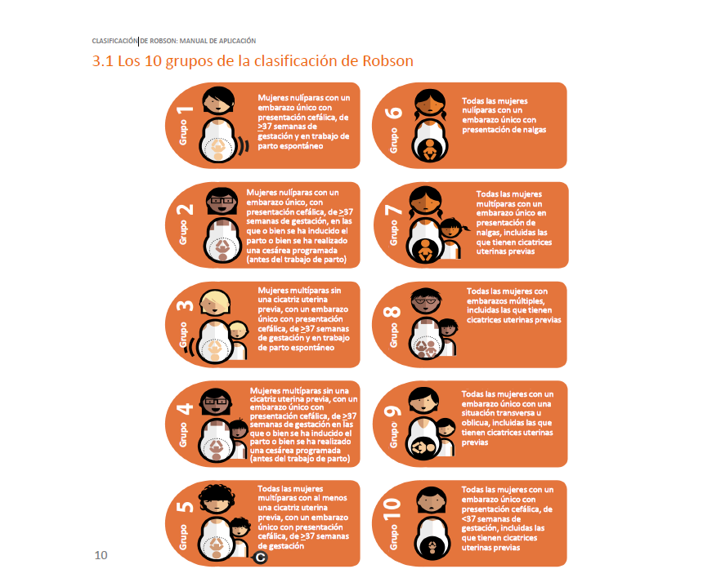

**6.2 DEFINICION DE LAS VARIABLES BASICAS**

Los 10 grupos se basan en seis variables obstétricas básicas, que son la única información necesaria para clasificar a cada mujer.

**6.2.1 VARIABLES OBSTETRICAS PARA LA CLASIFICACION DE ROBSON**

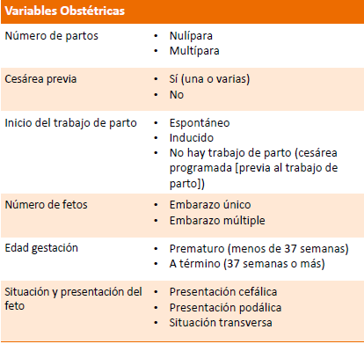

Las anteriores variables se deben obtener de la historia clínica de la gestante.

**6.2.2 DEFINICION DE VARIABLES BASICAS UTILIZADAS EN LA CLASIFICACION ROBSON**

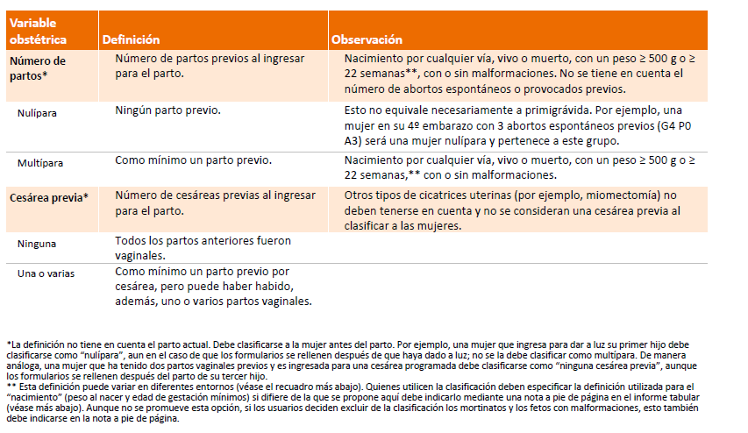

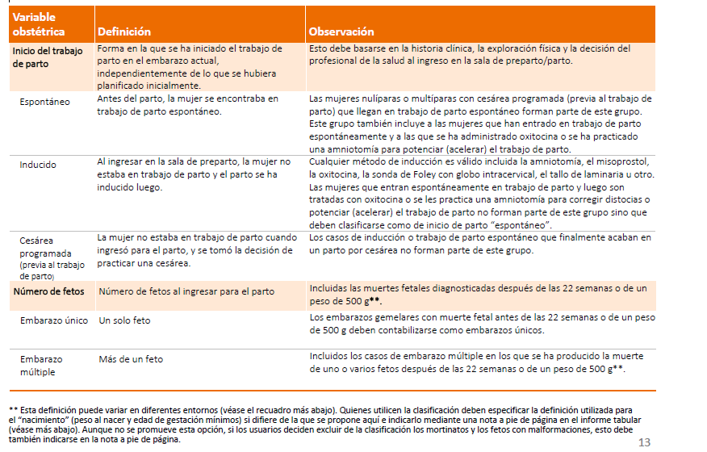

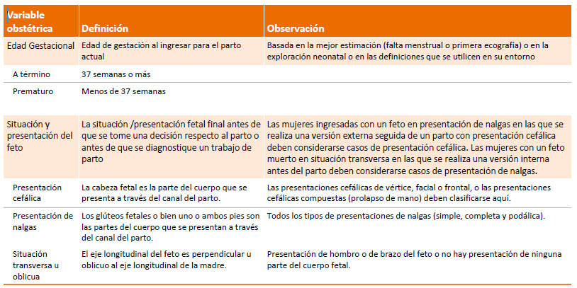

La clasificación de Robson debe considerarse un punto de partida común para un sistema de clasificación perinatal que puede detallarse aún más. Cada uno de los 10 grupos puede subdividirse o puede ser necesario combinar algunos de los grupos.

Además, dentro de los diferentes grupos pueden agregarse y analizarse otros detalles como las indicaciones para la cesárea o la morbilidad neonatal. También pueden analizarse dentro del grupo otros eventos y resultados relacionados con el parto (por ejemplo, uso de oxitocina o variables epidemiológicas como la edad o el índice de masacorporal).

Por otro lado, hay varias definiciones obstétricas, protocolos o intervenciones clave que no se incluyen en la clasificación pero que deben tenerse en cuenta cuando se interpretan los resultados.

Entre ellos se encuentran, por ejemplo, los criterios utilizados para el diagnóstico del trabajo de parto (borramiento y dilatación del cuello de útero), las directrices usadas para el manejo del parto, como la rotura artificial de la bolsa amniótica, la pauta de oxitocina usada para la potenciación (aceleración) y la inducción, el diagnóstico y el tratamiento del cese de las contracciones y la distocia, las técnicas de monitoreo fetal, la analgesia y la atención individualizada en el parto.

**6.3 SUBDIVISIONES COMUNES DE LOS 10 GRUPOS**

**5.3.1 CLASIFICACION DE ROBSON CON SUBDIVISIONES**

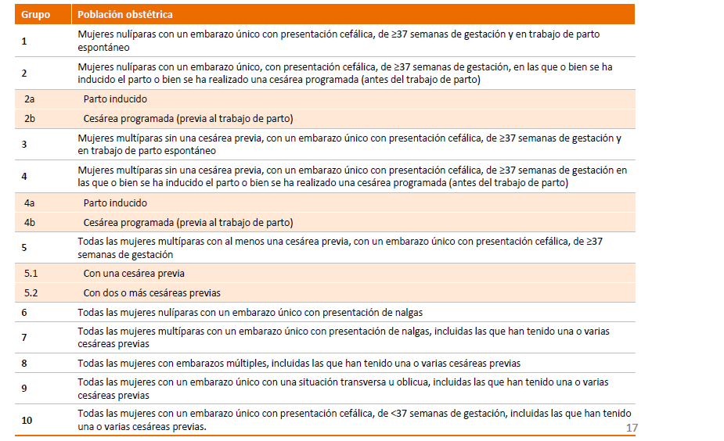

**6.3.1.1 Subdivisiones de los grupos 2 y 4**

Estos grupos corresponden a las mujeres nulíparas y multíparas, respectivamente, sin cesáreas previas, con un embarazo único a término, con presentación cefálica, que no entran en parto de forma espontánea. Estos grupos incluyen dos subcategorías diferenciadas y mutuamente excluyentes, a saber:

2a o 4a Mujeres nulíparas o multíparas, respectivamente, en las que se ha inducido el parto (con el empleo de cualquier método, como misoprostol, oxitocina, amniotomía, sonda de Foley intracervical u otros) y luego han dado a luz por vía vaginal o por cesárea.

2b o 4b Mujeres nulíparas o multíparas, respectivamente, que han sido ingresadas y a las que se ha practicado una cesárea programada (previa al trabajo de parto). Dado que a todas las mujeres de esos subgrupos se les practicará una cesárea, las tasas de cesárea en estos subgrupos serán siempre del 100%.

Dado que los grupos 2 y 4 pueden constituir una proporción elevada de la población obstétrica en muchos hospitales, estas subcategorías son importantes para determinar de qué manera las diferencias existentes en la práctica clínica (tasas de parto inducido o de cesárea programada) contribuyen a producir las tasas de cesárea en las mujeres nulíparas y multíparas a las que no se ha practicado anteriormente una cesárea, así como las tasas globales de cesárea en diferentes hospitales.

Además, la tasa de cesárea en los subgrupos 2a y 4a (mujeres con parto inducido nulíparas y multíparas, respectivamente) puede usarse también para evaluar y comparar el éxito de las directrices para la inducción del parto existentes en diferentes hospitales o en el mismo hospital a lo largo del tiempo.

**6.3.1.2 Subdivisiones del grupo 5**

El grupo 5 incluye a todas las mujeres multíparas con al menos una cesárea anterior que presentan un embarazo único, a término, con el feto en presentación cefálica. En la práctica obstétrica actual, el grupo 5 puede ser muy importante en muchos entornos porque hay un número creciente de mujeres con antecedentes de una cesárea previa y, por consiguiente, el tamaño de este grupo puede ser considerable. Dado que la tasa de cesárea en este grupo es generalmente alta, el grupo 5 puede contribuir de manera importante al número total de cesáreas en estos contextos. Sin embargo, el grupo 5 incluye dos subcategorías diferenciadas y mutuamente excluyentes, a saber:

**Subdivisión 5.1 Mujeres multíparas con una sola cesárea previa**

**Subdivisión 5.2 Mujeres multíparas con dos con más cesáreas previas**

Dadas las diferencias existentes en el manejo clínico de estos dos tipos de mujeres, estas subcategorías comunes deben presentarse por separado en la clasificación, designándolas como 5.1 y 5.2.

La utilidad de estas subcategorías dependerá del tamaño real del grupo 5 en un entorno específico. En muchos países de ingresos altos o medianos, en los que el tamaño del grupo 5 está pasando a ser considerable, las subcategorías propuestas serán más útiles y apreciadas que en los lugares en los que el grupo 5 constituye tan solo una pequeña proporción de la población obstétrica.

**6.4 CASOS CON VARIABLES NO DISPONIBLES (CASOS NO CLASIFICABLES)**

Los 10 grupos se basan en las características obstétricas básicas que se recopilan sistemáticamente en la mayoría de los embarazos al ingreso y en el momento del parto. En los casos en los que la información sobre una o varias de las variables básicas falte o sea ilegible en la historia clínica de la paciente, no será posible clasificar a la mujer en ninguno de los 10 grupos. Este “grupo no clasificable” de mujeres debe indicarse en el informe tabular de la clasificación de Robson, pero presentándolo preferentemente mediante una nota a pie de página.

Es muy importante presentar este grupo y su tamaño (número absoluto y % respecto al total de partos) porque **es un indicador de la calidad de los datos disponibles en cualquier hospital.** También es importante explorar cuáles son las variables concretas que faltan en estegrupo de mujeres, a fin de mejorar larecogida de datos en el futuro.

Dentro del ejercicio en la atención del parto de la gestante puede presentarse subregistro en la historia clínica en cuanto al registro de si el parto fue espontaneo, inducido o por cesárea programada(previa al parto), esto afecta al momento de realizar la clasificación de Robson y pasan a ser casos no clasificables, por falta de información sobre el inicio del trabajo de parto; para reducir el número de casos no clasificables, los médicos deben registrar obligatoriamente esta información específica en la historia clínica y reportarla en un formato validado de manera mensual en el servicio, donde se especifican están variables.

Los ginecólogos, médicos generales del HSJT, tendrían que acordar la definición de lo que constituye un trabajo de parto espontáneo y conseguir que todos los profesionales de la salud involucrados conozcan y apliquen esta definición para reportar y diligenciar los formatos correspondientes.

**6.5 Clasificación de las mujeres con clasificación Robson con el empleo de una hoja de cálculo**

El HSJT, para la recolección de información adopta una hoja de cálculo, con las variables básicas. Esta forma de clasificación es posiblemente mejor que la obtención manual ya que reduce los errores humanos al decidir a qué grupo corresponde cada mujer, como se muestra en el cuadro anexo.

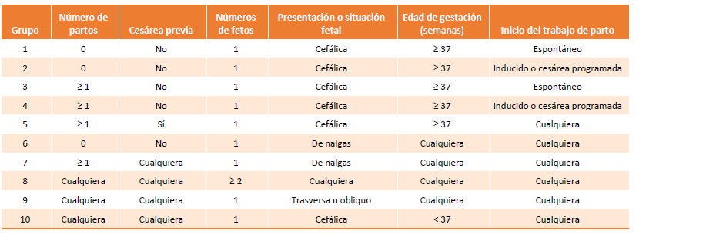

En la institución se adopta una hoja de cálculo, para la recopilación de datos.

**6.6 INTERPRETACION DEL INFORME TABULAR DE LA CLASIFICACION DE ROBSON**

La interpretación del informe tabular de la clasificación de Robson puede conducir a apreciaciones útiles sobre la calidad de la recopilación de datos, el tipo de población atendida por el hospital, la tasa de cesárea de cada grupo y la medida en la que cada uno de los 10 grupos contribuye a la tasa global de cesáreas en ese entorno, así como sobre la filosofía general de la atención prestada en una unidad de maternidad.

En el Hospital San José de Túquerres el volumen de partos es bajo, en este caso la interpretación debe tener en cuenta el efecto que tienen cambios pequeños del número de casos sobre los porcentajes. Uno de los principios que subyacen en la clasificación de Robson es que no se excluye de ella a ninguna mujer y, antes de investigar más detalladamente un determinado grupo, es importante determinar el tamaño de los 10 grupos para evaluar el equilibrio y la composición del conjunto de la población obstétrica. De esta forma, generalmente se identificará cualquier problema obvio de recopilación de los datos (validación) y se encontrarán las poblaciones que tienen características especiales. “**No debe interpretarse a ningún grupo específico sin haber analizado primero la totalidad de los 10 grupos”.**

La interpretación de los datos proporcionados en el informe tabular de la clasificación de Robson puede facilitarse siguiendo una serie de pasos que hemos dividido en tres dominios principales:

1) Calidad de los datos

2) Tipo de población

3) Tasas de cesáreas.

**6.6.1 INFORME TABULAR CLASIFICACION ROBSON**

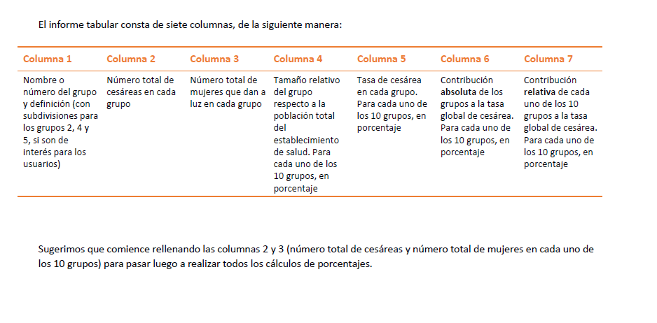

Para aprovechar al máximo la información suministrada por la clasificación de Robson en los entornos locales y permitir comparaciones entre ellos, lo mejor es presentar los datos de una manera estandarizada (el “informe tabular de la clasificación de Robson).

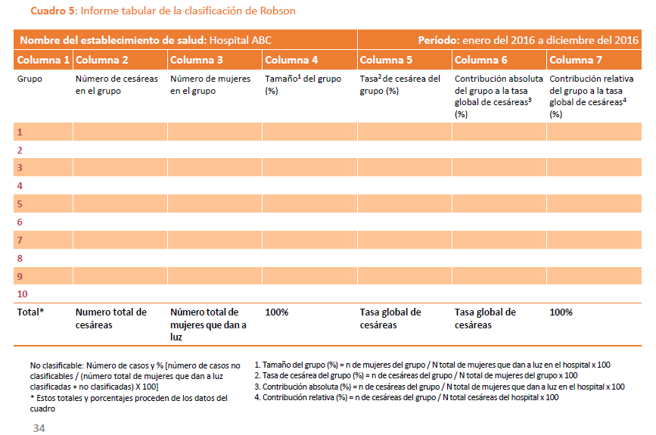

**6.6.2 PASOS A SEGUIR PARA EVALUAR LA CALIDAD DE DATOS**

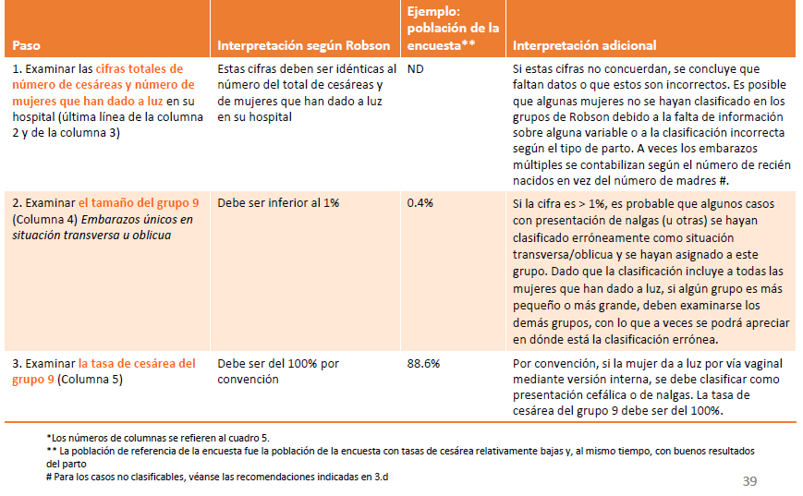

**6.6.3 PASOS A SEGUIR PARA EVALUAR EL TIPO DE POBLACION**

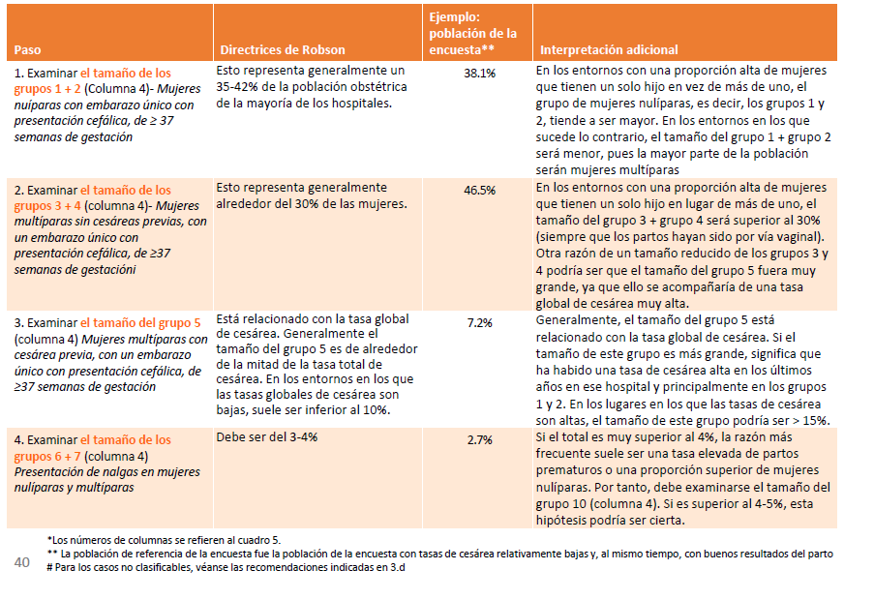

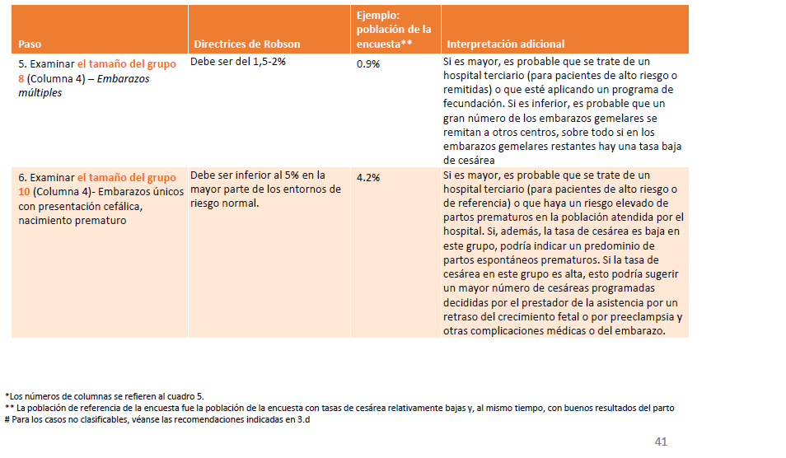

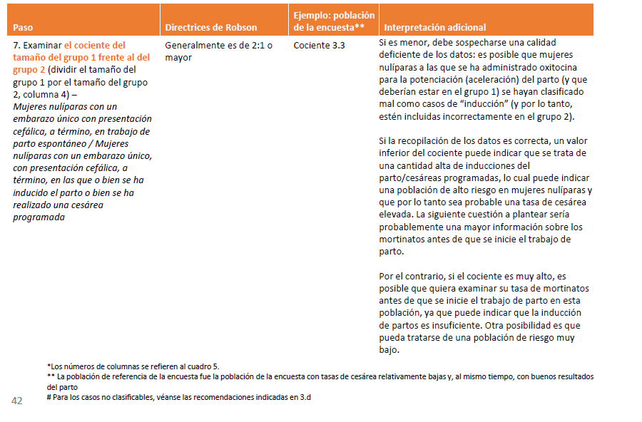

**6.6.4 PASOS A SEGUIR PARA EVALUAR TASA DE CESAREA**

Para la evaluación de Tasa de cesárea, la metodología Robson y la OMS, plantea los siguientes esquemas:

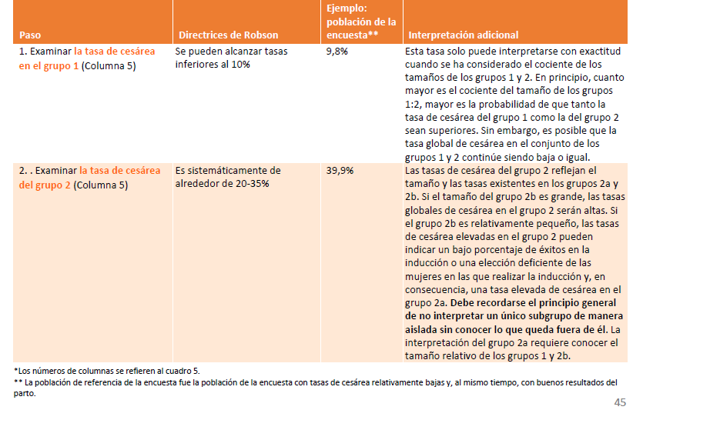

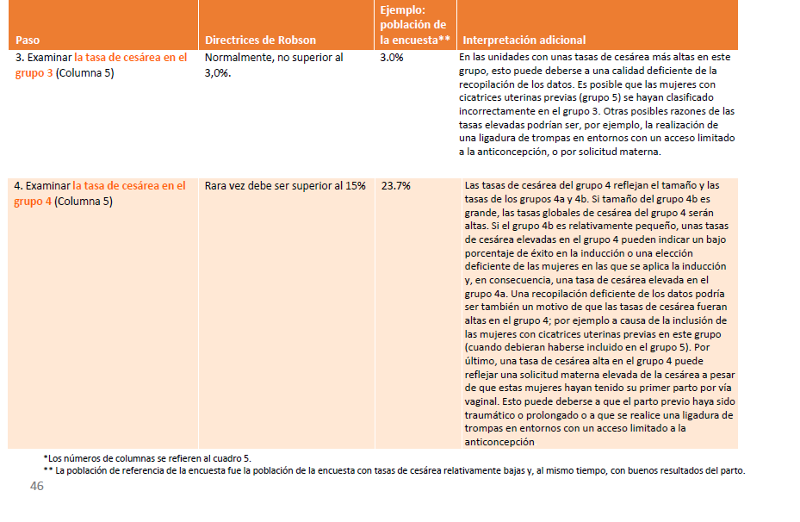

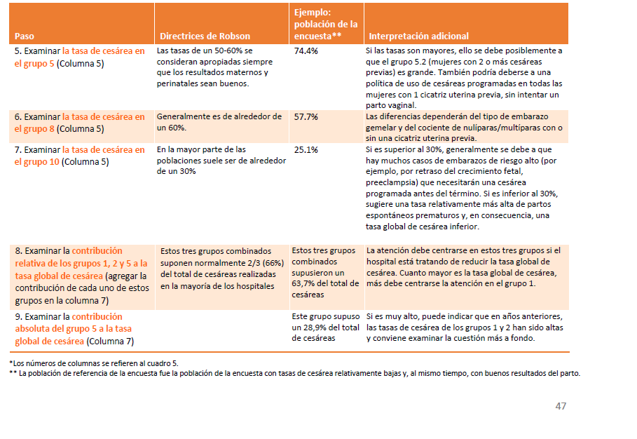

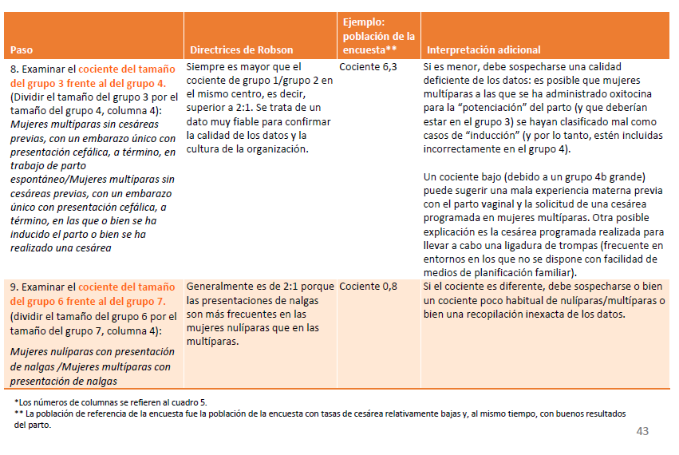

| **Estrategia** | **Descripción** |
| --- | --- |
| **Socialización** | Sensibilización a través de reuniones y jornadas de capacitación interactivas dirigidas a todos los servicios involucrados. |
| **Capacitación técnica** | Formación en la metodología Robson, recolección de datos y análisis estadístico. |
| **Protocolización** | Actualización de protocolos clínicos incluyendo el uso obligatorio del grupo de Robson en los partogramas e historias clínicas. |
| **Formato de registro** | Diseño de un formulario físico o digital para clasificar a cada paciente obstétrica. |
| **Revisión mensual** | Análisis de los resultados por grupo Robson y socialización de hallazgos con el equipo. |
| **Evaluación de adherencia** | Auditoría interna cada dos meses para verificar cumplimiento. |
| **Retroalimentación continua** | Sesiones de mejora con base en los resultados y recomendaciones. |

**ANEXOS**

**Diagrama de flujo para la clasificación de las mujeres en la clasificación de Robson**

